МИНИСТЕРСТВО ОБРАЗОВАНИЯ И НАУКИ РОССИЙСКОЙ ФЕДЕРАЦИИ
Федеральное государственное бюджетное образовательное учреждение
высшего профессионального образования
НАЦИОНАЛЬНЫЙ ИССЛЕДОВАТЕЛЬСКИЙ
ТОМСКИЙ ПОЛИТЕХНИЧЕСКИЙ УНИВЕРСИТЕТ

У Т В Е Р Ж Д А Ю
Зав. кафедрой ФЭУ, проф., д.ф.-м.н.
В.И.Бойко
« » 2012г.
ТЕРМИЧЕСКИЙ АНАЛИЗ СВИНЦОВО-ОЛОВЯННЫХ СПЛАВОВ И ПОСТРОЕНИЕ ДИАГРАММЫ СОСТОЯНИЯ
методические указания по выполнению лабораторной работы №1 по дисциплине «Материаловедение» для студентов направления 140800 "Ядерные физика и технологии"

Цель работы
Ознакомиться с методиками проведения термического анализа сплавов и экспериментального построения диаграмм состояния.
Задание
1. Произвести термический анализ свинцово-оловянных сплавов с различным соотношением компонентов.
2. Определить значения критических температур для каждого исследуемого сплава.
3. Построить диаграмму состояния для свинцово-оловянных сплавов.
4. Изучить правила фаз и правило отрезков.

Оборудование
Для проведения опытов по проведению термического анализа используется муфельная печь (электропечь сопротивления камерная лабораторная СНОЛ 6/11-В), предназначенная для термообработки изделий, не выделяющих агрессивных компонентов, в воздушной среде до температуры 1150⁰С, термометр.
Устройство и принцип работы печи
Электропечь (рис.1) состоит из металлического корпуса 1, в верхней части которой расположена нагревательная камера, в нижней части – блок управления. В блоке смонтирована пусковая и регулирующая аппаратура.
Рабочее пространство электропечи образовано керамическим муфелем с вмонтированным в него спиральными нагревателями из железохромалюминиевой проволоки. Нагреватели расположены на боковых стенках и своде печи.
Футеровка печи включает в себя два слоя: огнеупорный и теплоизоляционный из легких и сверхлегких материалов на основе шамотно-волокнистых плит и базальтового волокна. Электропечь загружается через проем, закрываемый дверцей 2. Садка устанавливается на керамическую подставку.
На лицевой панели размещены регулятор температуры 3 и выключатель клавишный с подсветкой 4. В нагревательной камере на задней стенке расположена термопара.
Для удаления продуктов сгорания из рабочей камеры печи предусмотрено вытяжное устройство 5.
В электрической схеме печи предусмотрен предохранитель для защиты силовых цепей от короткого замыкания, симисторный контактор и магнитный пускатель в качестве исполнительного устройства, регулятор температуры для проведения технологического режима нагрева.[1,2].

Рисунок 1. Муфельная печь

Диаграммы состояния и кристаллизация металлических сплавов.
Диаграммы состояния показывают фазовый состав сплава в зависимости от температуры и концентрации. Диаграммы состояния строят для условий равновесия. Равновесное состояние соответствует минимальному значению свободной энергии. Это состояние может быть достигнуто только при очень малых скоростях охлаждения или длительном нагреве. Однако истинное равновесие достигается редко, наиболее часто системы находятся в метастабильном состоянии (неустойчивом), и под воздействием внешних факторов могут переходить в другие более устойчивые состояния.
Правило фаз
Диаграммы фазового равновесия характеризуют окончательное состояние сплавов, то есть после того как все превращения в них произошли и полностью закончились. Это состояние зависит от внешних условий (Т⁰ С; Р, МПа) и характеризуется числом и концентрацией образовавшихся фаз. Закономерность изменения числа фаз в гетерогенной системе определяется правилом фаз.
Правило фаз устанавливает зависимость между числом степеней свободы, числом компонентов и числом фаз и выражается уравнением

С = К - Ф + 2,

где С - число степеней свободы системы (или вариантность);
К - число компонентов, образующих систему;
2 - число внешних факторов (Т и Р);
Ф - число фаз, находящихся в равновесии.
Под числом степеней свободы (вариантностью системы) понимают возможность изменения температуры, давления и концентрации без изменения числа фаз, находящихся в равновесии.

При нормальных условиях изменяется только один фактор -Т⁰С, Р =const, тогда:

С=К - Ф + 1.

Число степеней свободы не может быть меньше нуля, тогда К-Ф+1>0, а Ф<К+1, то есть число фаз в сплаве, не может быть больше чем число компонентов плюс единица. Таким образом, в двойной системе может быть не более трёх фаз.
При С = 0 - существует в равновесии сразу три фазы - имеется нонвариантное равновесие (безвариантное). При таком равновесии сплав может существовать только при условии - постоянная температура и определённый состав всех фаз, находящихся в равновесии. То есть кристаллизация (или превращение) начинается и заканчивается при постоянной температуре. Если С =1 или 2, то кристаллизация или превращение протекает с течением времени в интервале температур.
Процесс кристаллизации сплавов
В жидком состоянии большинство металлов неограниченно растворяется друг в друге, образуя однородный раствор.
Кристаллизация в сплаве начинается только при переохлаждении, с образованием зародышей и их последующего роста.
Любые фазы, образующиеся в сплаве, отличаются по составу от исходного жидкого раствора, поэтому для образования устойчивого зародыша необходимы не только гетерофазные (по плотности) флуктуации, но и флуктуации концентрации (рис.2).

Рисунок 2.

Флуктуациями концентрации называют временно возникающие отклонения химического состава сплава в отдельных малых объёмах жидкого раствора от среднего его состава. Такие флуктуации возникают вследствие диффузионного перемещения атомов вещества.[3,5]
Построение диаграмм состояния
Диаграмма состояния показывает изменение состояния сплавов в зависимости от температуры (P = const) и концентрации.
Если в системе имеется два компонента, то диаграмма будет иметь два измерения: первое - температурная шкала, второе - концентрация сплава.
Каждая точка на оси абсцисс соответствует определённому содержанию каждого компонента. Общее содержание компонентов в сплаве - 100%.
Крайние ординаты на диаграмме соответствуют чистым компонентам, а ординаты между ними - двойным сплавам.
Каждая точка на диаграмме состояния показывает состояние сплава данной концентрации при данной температуре. Каждая вертикаль соответствует изменению температуры определенного сплава. Изменение фазового состояния сплава отмечается на диаграмме точкой.
Линии, соединяющие точки аналогичных превращений, разграничивают на диаграмме области аналогичных фазовых состояний.
Вид диаграммы состояния зависит от того, как реагируют оба компонента друг с другом в твердом и жидком состоянии, то есть, растворимы ли они в жидком и твердом состоянии, образуют ли химические соединения и так далее.
Обычно диаграммы состояния строят, экспериментально используя термический анализ, то есть строят кривые охлаждения и по остановкам и перегибам на этих кривых, вызванным тепловым эффектом превращений, определяют температуры превращений. Эти температуры называют критическими точками.
Температуру металлов измеряют обычно при помощи термопары.
Имея достаточное количество сплавов, и определив в каждом сплаве температуры превращений, можно построить диаграмму состояния.

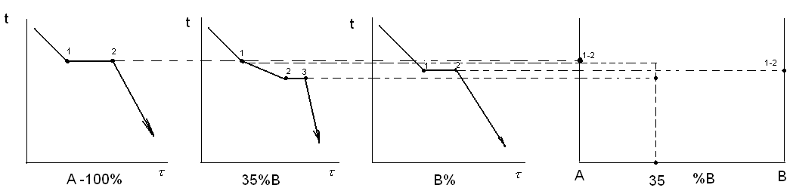
Рисунок 3. Построение кривых охлаждения

Диаграмма состояния показывает, какую структуру будет иметь медленно охлажденный сплав при любой температуре.

Типы диаграмм состояния
Зависят от взаимодействия компонентов в жидком и твердом состояниях. Если система однокомпонентная, например чистый металл, то диаграмма состояния будет иметь одну ось ординат - шкалу температур. На ней будет нанесена одна точка, соответствующая равновесной температуре перехода из жидкого в твердое агрегатное состояние (и наоборот, из твердого - в жидкое) чистого металла Тп. Эта равновесная температура плавления определяется на кривой его охлаждения.
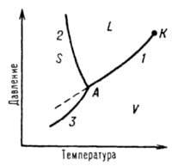
Состояние двойной системы определяется тремя независимыми параметрами - Т, р и содержанием х одного из компонентов, поэтому диаграмма состояния такой системы трехмерна. Обычно принимают постоянными Т или р и рассматривают соответствующие плоские сечения диаграммы состояния, называемые соотв. изотермическими (р — х)или изобарными (Т — х) диаграммами состояния. В конденсированных. системах роль давления сравнительно невелика и в качестве параметров состояния обычно выбирают Т и состав (концентрацию одного из компонентов).
Диаграммы состояния двойных систем могут быть выведены теоретически. Линии ликвидуса и солидуса могут быть описаны математическими уравнениями, устанавливающими зависимость температуры от состава и величин физических констант.
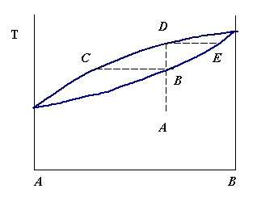
Диаграмма состояния двух-компонентной системы с неограниченной растворимостью В к А в твердом и жидком состояниях.
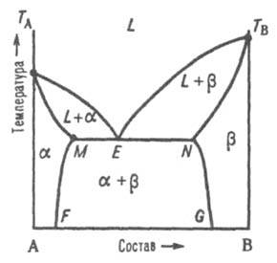
Диаграмма состояния двойной системы эвтектического типа с переменной растворимостью. L, α и β - области существования жидкой фазы (расплав) и твердых растворов В в А и А в В соотв.; (L + α) и (L + β) - области сосуществования жидкой фазы и твердых растворов α и β соотв.; (α + β) - область сосуществования двух твердых растворов. Т_{А}ЕТ_{В} и Т_{А}MENТ_{В} - линии ликвидуса и солидуса соотв., E - эвтектическая точка.
Состояния тройных систем однозначно определяются четырьмя независимыми параметрами: Т, р и молярными (массовыми) долями двух компонентов (доля третьего компонента определяется из условия равенства единице суммы долей всех компонентов). Поэтому при построении диаграмм состояния тройных систем один из независимых параметров (р или Т) или два (р и T) фиксируют и рассматривают пространственные изобарные или изотермические диаграммы или плоские изобарно-изотермические диаграммы, соответствующие одному из сечений пространственной диаграммы состояния. Каждому составу тройной смеси отвечает определенная точка на плоскости составов. Область возможных составов тройных систем наз. композиционным треугольником или треугольником составов.

Экспериментальные методы построения
Важным достоинством экспериментальных методов является наглядность работы и не возникает сомнений, что у данных веществ, при ориентировочно близкой к экспериментальной температуре и концентрации, возникает состояние «эвтектики».
Экспериментальные методы построения основаны на проведении трудоемкой работы по исследованию критических точек сплавов с максимальным количеством возможных соотношений концентраций. Это необходимо для более точного экспериментального нахождения точки эвтектики. Под «эвтектикой» понимается температура эвтектики и соотношение компонентов. Трудоемкость экспериментальных методов заключается в большом количестве опытов, в обязательности неоднократного выполнения опытов. Кроме того, точность экспериментальных методов зависит от качества и дороговизны оборудования. Тем не менее, эта работа интенсивно ведется во всех промышленно развитых странах. Постановка опыта дает непосредственный результат, но требует, помимо больших затрат труда, затрат средств и материалов. Процесс сильно растянут во времени. Часто от начала серии опытов до ее завершения проходят месяцы или годы.
Несомненно, что опыт является основным источником наших знаний о свойствах веществ и процессах, однако необходимо тщательно оценивать, действительно ли в данном конкретном случае требуется постановка новых опытов, или в нашем распоряжении уже имеется достаточно экспериментального материала и надо лишь суметь извлечь из него необходимые сведения. Наиболее распространенный экспериментальный метод нахождения эвтектической точки, а, следовательно, и построения фазовых диаграмм, это метод дифференциальной сканирующей калориметрии.
Сплав свинец-олово
Диаграмма состояния сплавов свинец—олово принадлежит к диаграммам эвтектического типа. Сплав эвтектического состава содержит 62% Sn и 38% Рb и при эвтектической температуре состоит из смеси кристаллов двух фаз: твердого раствора на основе свинца, содержащего 20% олова, и твердого раствора на основе олова с 2% свинца. Эвтектические сплавы всегда являются смесью двух твердых фаз, а распределение и форма твердых фаз в зернах эвтектики может весьма существенно различаться в разных бинарных системах.
Система Pb – Sn служит хорошим примером простой бинарной системы со значительной, хотя и ограниченной твердой растворимостью. Точка пересечения солидуса и ликвидуса называется граничной растворимостью, значение граничной растворимости как олова в свинце, так и свинца в олове будет большим. Данная система важна для микроэлектроники благодаря широкому применению оловянных-свинцовых припоев. Из двухфазной диаграммы этой системы видно, как изменение состава сплава меняет его температуру плавления. Когда при изготовлении микросхемы требуется провести несколько последовательных паек, то для каждой следующей пайки применяется припой с более низкой температурой плавления. Это делается для того, чтобы не потекли пайки, сделанные раньше.

Проведение экспериментов

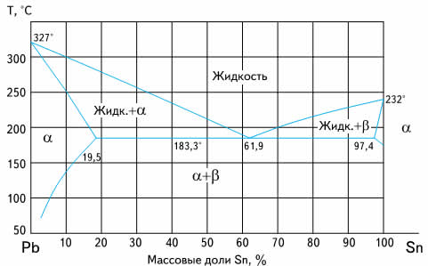
Рисунок 4 Диаграмма состояния сплава Pb-Sn

Порядок выполнения работы.
- Подготовить навески чистых металлов для получения следующих сплавов
1.- Pb 100%;
2. - Sn 19.5% Pb 80.5%;
3. - Sn 61,9% Pb 38.1%
4. - Sn 97.4 % Pb 2.6%;
5. - Sn 3% Pb 97%;
6. - Sn 100%;
7. - Sn 35% Pb 65%;
8. - Sn 85% Pb 15%.

- Провести термический анализ подготовленных образцов (с 1 по 8) с помощью муфельной печи, двухканального термометра и секундомера. Измерение проводить по 3 раза для каждого образца.
- Построить графики кривых охлаждения для каждого образца.
- Из построенных графиков определить критические точки для каждого образца и занести в таблицу 1.

Таблица 1.
№ точки | Значения температуры, С |  |  |  | Погрешность
№ точки | 1 | 2 | 3 | среднее
1
2
…
14

- Рассчитать средние значения температур, погрешности их определения.
- По средним значениям температур критических точек построить диаграмму состояния сплава.
- Сравнить значения полученных критических точек с точками на диаграмме состояния (Рис. 4).
- Сделать выводы по работе. Объяснить точность полученных результатов.

